**Tarea**

**Nombre del proyecto: JDBC_DRV**

**Nombre del package: com**

**Nombre de la clase: Principal2Prueba**

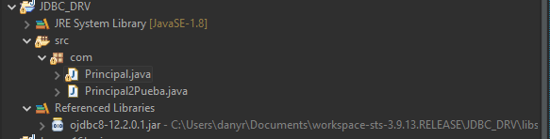

**Nombre del proyecto en SQL: Conexion1.sql**

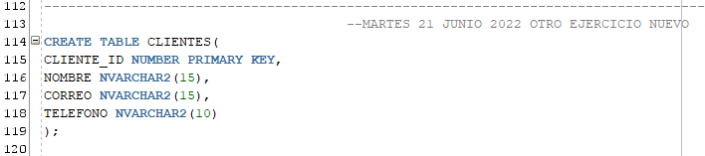

-------------------------------------------------------------------------------------------------------------

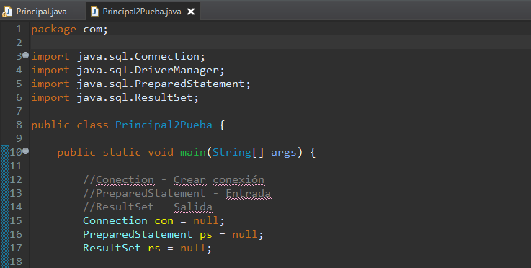

Se busca la tabla de CLIENTES de SQL y nos arrogo la consola el nombre de los nombres de las personas que están en la tabla CLIENTES.

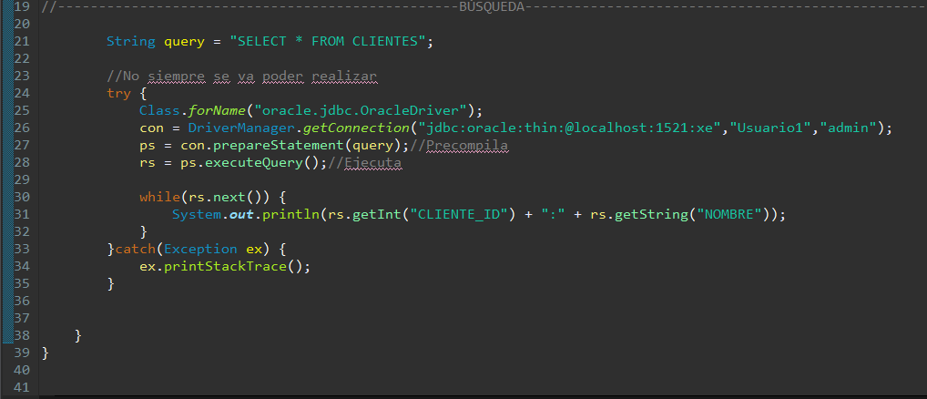

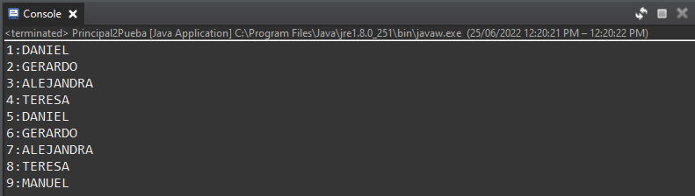

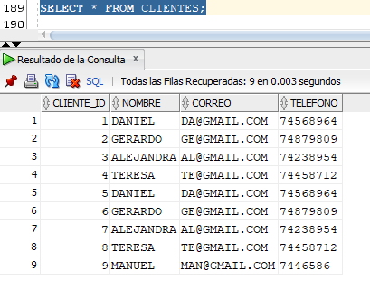

package com;

import java.sql.Connection;

import java.sql.DriverManager;

import java.sql.PreparedStatement;

import java.sql.ResultSet;

public class Principal2Pueba {

public static void main(String[] args) {

//Conection - Crear conexión

//PreparedStatement - Entrada

//ResultSet - Salida

Connection con = null;

PreparedStatement ps = null;

ResultSet rs = null;

//-------------------------------------------------BÚSQUEDA------------------------------------------------------

String query = "SELECT * FROM CLIENTES";

//No siempre se va poder realizar

try {

Class.*forName*("oracle.jdbc.OracleDriver");

con = DriverManager.*getConnection*("jdbc:oracle:thin:@localhost:1521:xe","Usuario1","admin");

ps = con.prepareStatement(query);//Precompila

rs = ps.executeQuery();//Ejecuta

while(rs.next()) {

System.***out***.println(rs.getInt("CLIENTE_ID") + ":" + rs.getString("NOMBRE"));

}

}catch(Exception ex) {

ex.printStackTrace();

}

}

}

--------------------------------------------------------------------------------------------------------------

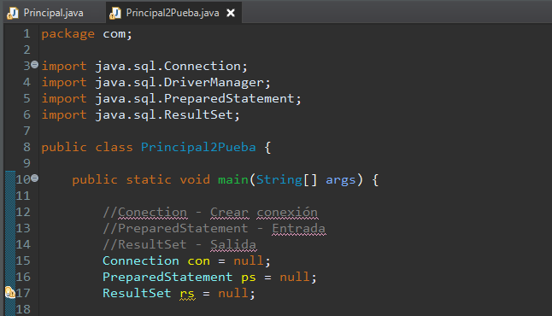

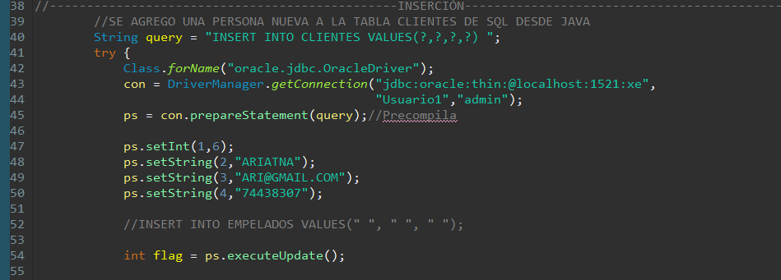

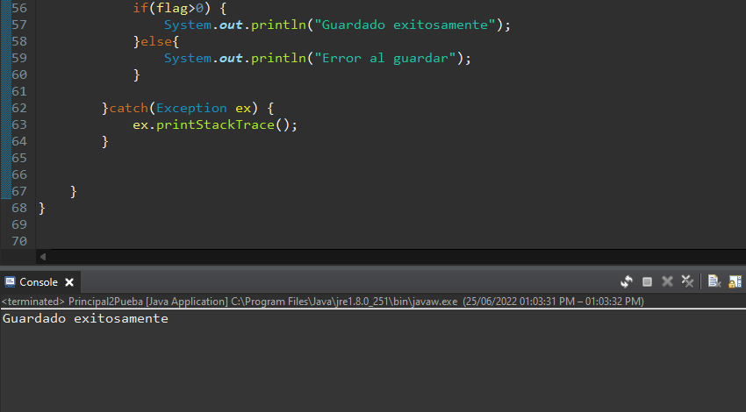

SE AGREGO A LA TABLA SQL UNA PERSONA NUEVA LLAMADA ARIATNA A TRAVES DE JAVA

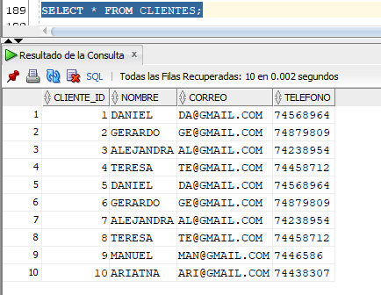

package com;

import java.sql.Connection;

import java.sql.DriverManager;

import java.sql.PreparedStatement;

import java.sql.ResultSet;

public class Principal2Pueba {

public static void main(String[] args) {

//Conection - Crear conexión

//PreparedStatement - Entrada

//ResultSet - Salida

Connection con = null;

PreparedStatement ps = null;

ResultSet rs = null;

//-----------------------------------------------INSERCIÓN----------------------------------------------------

//SE AGREGO UNA PERSONA NUEVA A LA TABLA CLIENTES DE SQL DESDE JAVA

String query = "INSERT INTO CLIENTES VALUES(?,?,?,?) ";

try {

Class.*forName*("oracle.jdbc.OracleDriver");

con = DriverManager.*getConnection*("jdbc:oracle:thin:@localhost:1521:xe",

"Usuario1","admin");

ps = con.prepareStatement(query);//Precompila

ps.setInt(1,6);

ps.setString(2,"ARIATNA");

ps.setString(3,"ARI@GMAIL.COM");

ps.setString(4,"74438307");

//INSERT INTO EMPELADOS VALUES(" ", " ", " ");

int flag = ps.executeUpdate();

if(flag>0) {

System.***out***.println("Guardado exitosamente");

}else{

System.***out***.println("Error al guardar");

}

}catch(Exception ex) {

ex.printStackTrace();

}

}

}

----------------------------------------------------------------------------------------------------------

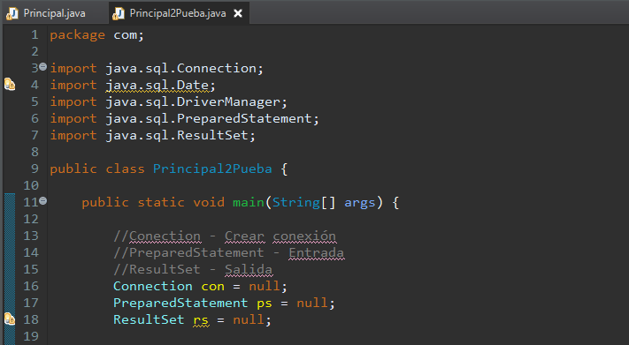

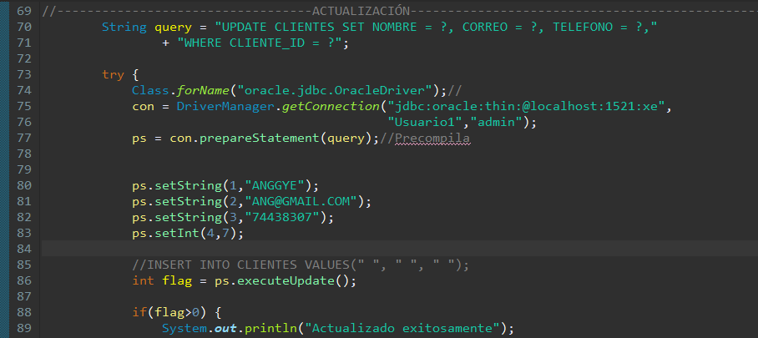

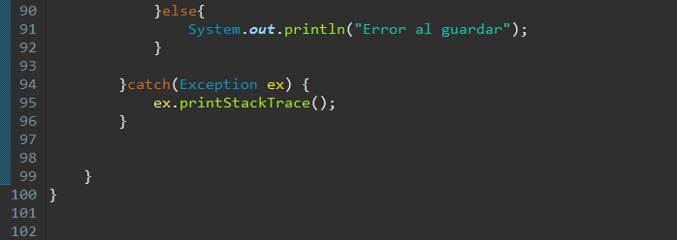

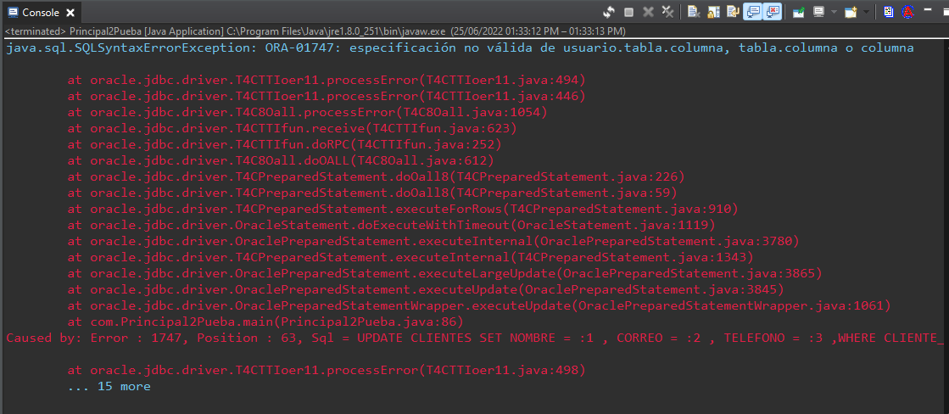

RESULTADO EN TABLA SQL

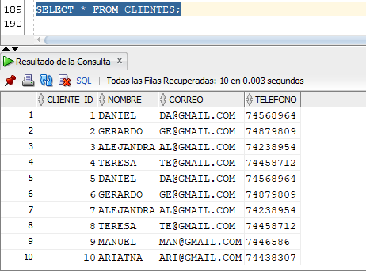

package com;

import java.sql.Connection;

import java.sql.Date;

import java.sql.DriverManager;

import java.sql.PreparedStatement;

import java.sql.ResultSet;

public class Principal2Pueba {

public static void main(String[] args) {

//Conection - Crear conexión

//PreparedStatement - Entrada

//ResultSet - Salida

Connection con = null;

PreparedStatement ps = null;

ResultSet rs = null;

//----------------------------------ACTUALIZACIÓN-----------------------------------------------------------

String query = "UPDATE CLIENTES SET NOMBRE = ?, CORREO = ?, TELEFONO = ?,"

+ "WHERE CLIENTE_ID = ?";

try {

Class.*forName*("oracle.jdbc.OracleDriver");//

con = DriverManager.*getConnection*("jdbc:oracle:thin:@localhost:1521:xe",

"Usuario1","admin");

ps = con.prepareStatement(query);//Precompila

ps.setString(1,"ANGGYE");

ps.setString(2,"ANG@GMAIL.COM");

ps.setString(3,"74438307");

ps.setInt(4,7);

//INSERT INTO CLIENTES VALUES(" ", " ", " ");

int flag = ps.executeUpdate();

if(flag>0) {

System.***out***.println("Actualizado exitosamente");

}else{

System.***out***.println("Error al guardar");

}

}catch(Exception ex) {

ex.printStackTrace();

}

}

}

-------------------------------------------------------------------------------------------------------

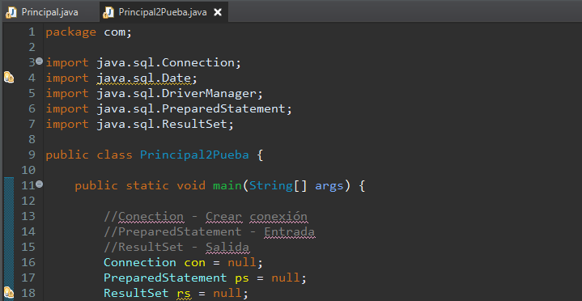

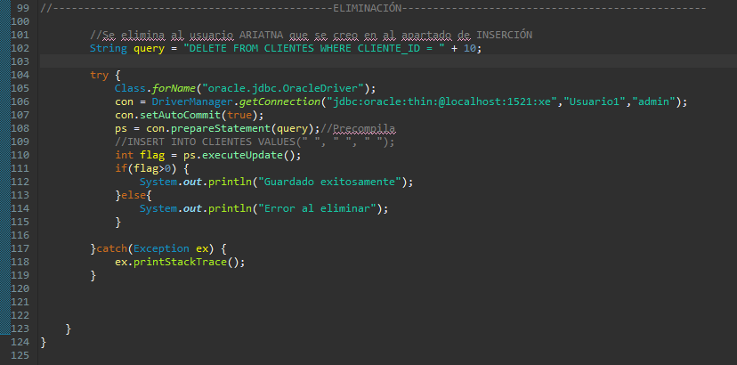

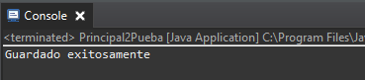

Se elimino al usuario ARIATNA 10 que se creo en el apartado de INSERCION por eso ya no aparece en la tabla CLIENTES de SQL.

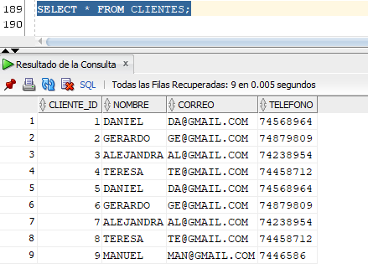

package com;

import java.sql.Connection;

import java.sql.Date;

import java.sql.DriverManager;

import java.sql.PreparedStatement;

import java.sql.ResultSet;

public class Principal2Pueba {

public static void main(String[] args) {

//Conection - Crear conexión

//PreparedStatement - Entrada

//ResultSet - Salida

Connection con = null;

PreparedStatement ps = null;

ResultSet rs = null;

//---------------------------------------------ELIMINACIÓN-------------------------------------------------

//Se elimina al usuario ARIATNA que se creo en al apartado de INSERCIÓN

String query = "DELETE FROM CLIENTES WHERE CLIENTE_ID = " + 10;

try {

Class.*forName*("oracle.jdbc.OracleDriver");

con = DriverManager.*getConnection*("jdbc:oracle:thin:@localhost:1521:xe","Usuario1","admin");

con.setAutoCommit(true);

ps = con.prepareStatement(query);//Precompila

//INSERT INTO CLIENTES VALUES(" ", " ", " ");

int flag = ps.executeUpdate();

if(flag>0) {

System.***out***.println("Guardado exitosamente");

}else{

System.***out***.println("Error al eliminar");

}

}catch(Exception ex) {

ex.printStackTrace();

}

}

}